第3单元跟踪检测卷
长方体和正方体
一、填一填。(每空1分，共23分)
1．540 dm³＝( )m³ 3200 mL＝( )dm³
7.08 L＝( )cm³ 4.8 m³＝( )m³( )dm³
2．如图是一个长方体的三条棱，它的棱长总和是( )cm，体积是( )cm³。
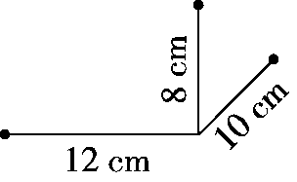
3．一个长方体，长是2分米，宽和高都是长的一半，这个长方体的表面积是( )平方分米。
4．( )个棱长1 cm的小正方体，可以拼成一个长8 cm，宽5 cm，高3 cm的长方体。
5．一个长方体无盖玻璃鱼缸的容积是180 L，底面是正方形，边长是6 dm，这个玻璃鱼缸的高是( )dm，做这个鱼缸至少需要玻璃( )dm²。
6．在( )里填上合适的容积单位。
一个矿泉水瓶的容积约1.5( )。
“神舟十号”宇宙飞船返回舱的容积约6( )。
7．一个正方体的棱长和是60厘米，这个正方体的表面积是( )平方厘米，体积是( )立方厘米。
8．一根长方体木料，长40 dm，横截面的面积是0.08 m²。这根木料的体积是( )。
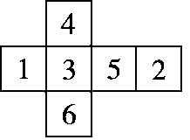
9．右图是一个正方体表面的展开图，每面都标有数字。在正方体中，数字“1”对面的数字是“( )”，相交于同一个
顶点的三个面上的数字之和最大是( )。
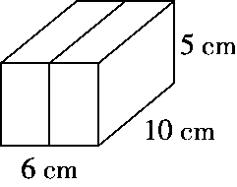
10.如右图所示，将木块平均分成两块后，木块
的表面积增加了( )cm²，每个小长方体的
表面积是( )cm²。
11．将2个西红柿放入盛了250 mL水的量杯后(西红柿完全浸没水中)，水位上升至610 mL处，平均每个西红柿的体积是( )cm³。
12.一根长方体木料，正好可以锯成两个同样的正方体，这时表面积增加了50平方厘米，这根长方体木料原来的表面积是( )平方厘米，体积是( )立方厘米。
二、辨一辨。(对的画“√”，错的画“×”)(每题2分，共10分)
1．两个体积(或容积)单位之间的进率是1000。 ( )
2．底面积为100 dm²的正方体，体积为1 m³。 ( )
3．棱长2 dm的正方体，棱长总和和表面积相等。 ( )
4．4个小正方体摆放在一起，露在外面的面有14个。 ( )
5．有6个面、8个顶点、12条棱的物体不是长方体就是正方体。( )

三、选一选。(把正确答案的序号填在括号里)(每题2分，共10分)
1．将一块长方体橡皮泥捏成一个正方体，正方体和长方体相比，( )。
A．体积相等，表面积不相等 B．体积和表面积都不相等
C．表面积相等，体积不相等 D．体积和表面积都相等
2．如图，3个同学分别用8个1立方厘米的正方体测量了3个透明玻璃盒的容积，第( )个玻璃盒的容积最大。
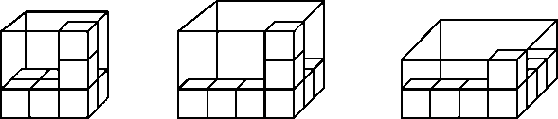
A．1 B．2 C．3 D．一样大
3．下面图形( )不能折成正方体。
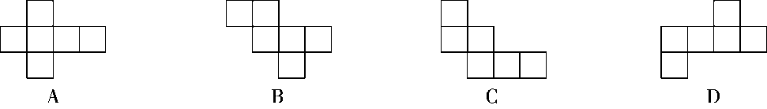
4．一个长方体，长9 dm，宽7 dm，高4 dm，放在地面上，占地面积最小是( )dm²。
A．36 B．63 C．28
5．以下是一个长方体的四个面，另外两个面的面积之和是( )cm²。
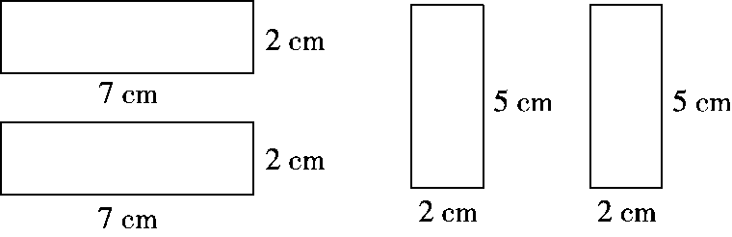
A．20 B．28 C．70

四、计算图形的表面积和体积。(每题6分，共12分)
1. 2.
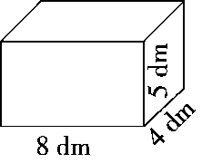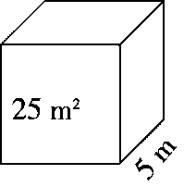
五、走进生活，解决问题。(6题9分，其余每题6分，共45分)
1．妈妈过生日，女儿莹莹为妈妈准备了一个礼盒。捆扎这个礼盒，如果接头处用去25 cm长的彩带，那么至少需要多长的彩带？
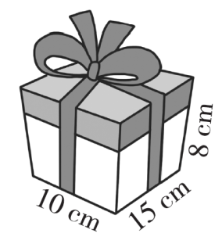

2．一种长方体铁皮通风管长3 m，管口是边长为2 dm的正方形。做20根这样的通风管至少需要多少平方米的铁皮？(接头忽略不计)

3．五(1)班同学要粉刷教室的屋顶和四壁。已知教室的长是8 m，宽
是6.5 m，高是4 m，门窗和黑板的面积一共是17.6 m²。如果每平方米涂料需要7.5元，粉刷这间教室至少需要花费多少钱？

4．奥运会游泳池国际标准尺寸规格一般为：平面尺寸为25 m×50 m，水深1.8 m。标准尺寸的游泳池容纳了多少升水？
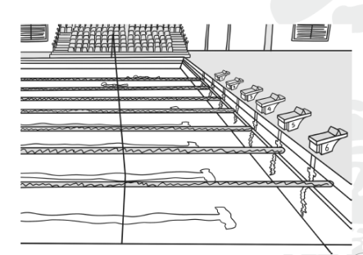

5．抗洪期间，全市小学生代表用棱长5 dm的正方体塑料积木，在城市广场中央搭起了一面长10 m，高3 m，宽15 dm的“感恩墙”。这面墙一共用了多少块积木？
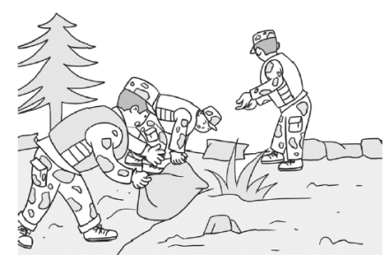
6．一个长方体无盖玻璃鱼缸，长50 cm、宽40 cm、高30 cm。
(1)做这个鱼缸至少需要玻璃多少平方厘米？

(2)在鱼缸里注入40 L水，水深大约多少厘米？

(3)再往水里放入鹅卵石、水草和鱼，测得水面上升了2.5 cm，求放入物体的体积一共是多少立方厘米？

7．一个长方体容器(如图)，长是40 cm，宽是25 cm，高是20 cm。装入水，水深是15 cm，把这个容器盖紧，转动容器，使最小的面朝下，这时里面的水深是多少厘米？
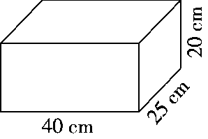

答案
一、1．0.54 3.2 7080 4 800 2．120 960
3．10 4．120 5．5 156 6．L m³
7．150 125 [点拨] 正方体棱长和÷12＝棱长。
8．0.32 m³ 9．5 14 10．100 190
11．180 12．250 250
二、1.× 2.√ 3.× 4.× 5.×
三、1.A 2.B 3.C 4.C 5.C
四、1．S_{表}：2×(8×4＋5×8＋4×5)＝184(dm²)
V：5×4×8＝160(dm³)
2．S_{表}：25×6＝150(m²) V：25×5＝125(m³)
五、1．10×2＋15×2＋8×4＋25＝107(cm)
答：至少需要107 cm长的彩带。
2．2 dm＝0.2 m 3×0.2×4×20＝48(m²)
答：做20根这样的通风管至少需要48 m²的铁皮。
[点拨] 通风管没有边长为2 dm的两个相对的正方形面。
3．8×6.5＋(8×4＋6.5×4)×2－17.6＝150.4(m²)
150.4×7.5＝1128(元)
答：粉刷这间教室至少需要花费1128元。
4．25×50×1.8＝2250(m³)＝2250000(L)
答：标准尺寸的游泳池容纳了2250000 L水。
5．10 m＝100 dm 3 m＝30 dm
(100÷5)×(30÷5)×(15÷5)
＝20×6×3
＝360(块) 答：这面墙一共用了360块积木。
6．(1)50×40＋(30×40＋50×30)×2＝7400(cm²)
答：做这个鱼缸至少需要玻璃7400 cm²。
(2)40 L＝40000 cm³ 40000÷(50×40)＝20(cm)
答：水深大约20 cm。
(3)2.5×50×40＝5000(cm³)
答：放入物体的体积一共是5000 cm³。
7．40×25×15÷(25×20)＝30(cm)
答：这时里面的水深是30 cm。

